Русский язык.
Краткосрочный план урока
Предмет: Русский язык |  |  | Школа: КГУ «Средняя школа №1»
Дата: |  |  | ФИО учителя: Маркер Л М
Класс: 4 «А» |  |  | Количество  присутствующих: 23 |  |  | Количество  отсутствующих: 23
Раздел (сквозная тема): |  |  | В контексте сквозной темы «Орана окружающей среды».
Тема урока: |  |  | Составление словосочетаний и предложений с глаголами. Морфологический разбор глагола.  Диктант
Цели обучения, которым посвящен урок: |  |  | 4.1.4.1 участвовать в диалоге/дискуссии по обсуждаемой теме, соблюдая речевые нормы, понимать различные способы ведения диалога  4.2.3.1 формулировать вопросы и ответы, отражающие понимание и свое отношение к содержанию текста, чтобы углубить понимание и уточнить ответ;  4.3.1.2 создавать нехудожественные тексты на основе их особенностей (статья, заметка, характеристика, репортаж, инструкция, интервью, реклама, заявление, объявление)
Развитие навыков: |  |  | 1.4 Участие в диалоге с соблюдением речевых норм в зависимости от ситуации общения  2.3 Формулирование вопросов и ответов  3.1 Создание текстов разных типов и стилей
Критерии оценивания |  |  | Узнать, как различать в глаголах –тся или -ться  Указать глаголы неопределенной формы и глаголы 3-го лица.  Образовать новые формы глаголов от неопределенной формы.  Объяснить правописание в глаголах -тся и -ться.  Ставить вопросы к глаголам.  Предложить советы, которые помогут остановить загрязнение планеты.  Придумать «вторую жизнь» различным вещам.
Привитие  ценностей |  |  | Ценности, основанные на национальной идее «Мәңгілік ел»: казахстанский патриотизм и гражданская ответственность; уважение; сотрудничество; труд и творчество; открытость; образование в течение всей жизни.
Материал прошедших уроков: |  |  | Глагол как часть речи. Роль глагола в речи. Глаголы – синонимы и антонимы, глаголы в прямом и переносном значении, многозначные глаголы. Изменение глаголов в настоящем и будущем времени по лицам и числам. Изменение глаголов в прошедшем времени по родам и числам. Неопределенная форма глагола. Глаголы совершенного и несовершенного вида. Правописание не с глаголами. Изменение глаголов по лицам и числам (спряжение). I и II спряжение глаголов. Правописание безударных личных окончаний глаголов в настоящем и будущем времени. Мягкий знак после шипящих в окончаниях глаголов 2-го лица единственного числа.
Ход урока:
Этапы урока | Запланированная деятельность на уроке |  |  |  |  |  | Ресурсы
0-1 мин | Создание положительного эмоционального настроя:  - Доброе утро, мои дорогие! Начинаем урок. Давайте улыбнемся друг другу, подарите свои улыбки.  ***  Начинается урок,  Он пойдет ребятам впрок.  Постарайтесь все понять,  Учитесь тайны открывать,  Ответы полные давать,  Чтоб за работу получать  Только лишь отметку «пять»! |  |  |  |  |  | Стихотворение.
Середина урока  2-5 мин  21-22 мин  23-28 мин  29-30 мин  31-37 мин  38-40 мин |  | Актуализация жизненного опыта. Целеполагание.  Минутка чистописания работа с пословицей  Работа с пословицей по плану  - Чтение пословицы  - Объяснить значение непонятных слов  - Выяснить смысл пословицы в целом, о чем она и чему учит?  Подобрать жизненную ситуацию, в которой можно употребить данную пословицу. Спиши.  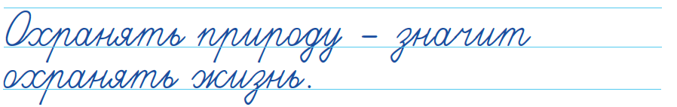  Работа над лексической и грамматической темой урока.  (К) Прочитай. Почему охранять природу – значит охранять Родину?  Мы хозяева нашей природы, и она для нас кладовая солнца с великими сокровищами жизни. Мало того, чтобы сокровища эти охранять – их надо открывать и показывать. Рыбе – вода, птице – воздух, зверю – лес, степи, горы.  А человеку нужна Родина. И охранять природу – значит охранять Родину.  М. Пришвин  - Спиши текст, заменив глаголы несовершенного вида глаголами совершенного вида.  (К) Физминутка  Долго тянется урок  Много вы читали.  Не поможет тут звонок,  Раз глаза устали.  Глазкам нужно отдыхать,  Знай об этом каждый.  Упражнений ровно пять,  Все запомнить важно.  Упражнение один -  На край парты книги сдвинь.  Упражнение второе  Повтори легко за мною.  Зажмурь и открывать нельзя,  Тренируй свои глаза.  Занимаемся все сразу,  Повторить четыре раза.  Упражненье номер три.  Делай с нами и смотри.  (Сидя, положить руки на пояс, повернуть голову направо, посмотреть на локоть правой руки, повернуть голову налево, посмотреть на локоть левой руки, потом снова сесть ровно)  Повторите пять раз,  Расслабляя мышцы глаз.  Упражнение четыре  Нет сложнее в целом мире.  С вниманьем начинаем  И четко выполняем  (Сидя, смотреть перед собой, посмотреть на классную доску 2—3 секунды. Вытянуть палец левой руки по средней линии лица на расстояние 5—20 см от глаз. Перевести взгляд на конец пальца и посмотреть на него 3—5 секунд, после чего руку опустить.)  Повторите 5—6 раз,  Все получится у вас.  Упражненье номер пять  Нужно четко выполнять.  (Сидя, вытянуть руки вперед, посмотреть на кончики пальцев. Поднять руки вверх — вдох, следить глазами за руками, не поднимая головы, руки опустить — выдох.)  (Г) Работа в группах.  Рассмотри схемы слов.  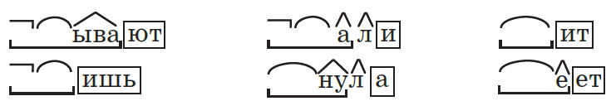  - Расскажи, что можно узнать о слове по данным значимым частям. К какой части речи относится каждое слово? Каковы его грамматические признаки (время, лицо, число, спряжение, род)?  - Подбери слова, которые соответствуют данным схемам. Составь  и запиши два предложения с этими словами.  Слова для справок: зеленеет, лежит, называют, вернула, прочитали, замолчишь.  (К) Пальчиковая гимнастика.  Сорока.  При этом указательным пальцем правой руки выполняют круговые движения по ладони левой руки:  - Сорока - белобока  - Кашку варила,  - Детишек кормила.  (Затем по очереди загибают мизинец, безымянный, средний, указательный и большой пальцы. )  - Этому дала,  - Этому дала,  - Этому дала,  - Этому дала,  - Этому дала.  или, как вариант :  - Этому не дала:  - Ты воды не носил,  - Дров не рубил,  - Каши не варил -  - Тебе ничего нет!  (При этом большой палец не загибается.)  (П) Проведи исследование.  Прочитай. Сделай вывод, в каком порядке выполняется грамматический разбор глагола.  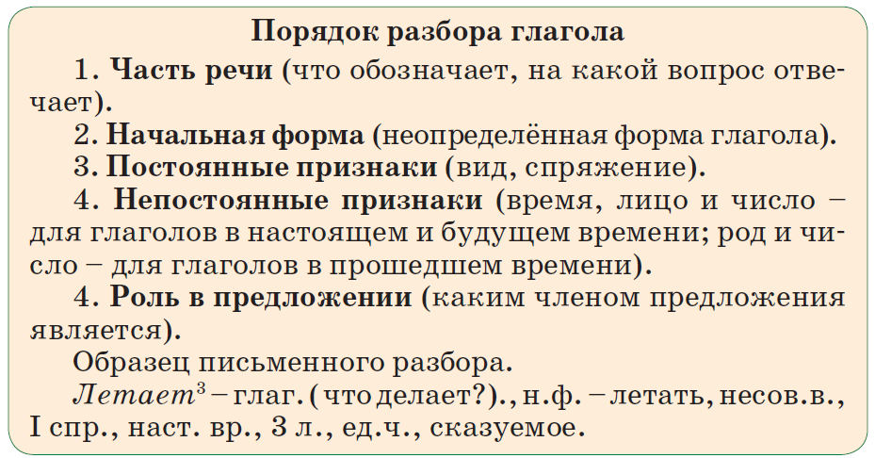  (И) Знаю, умею!!!  - Чтобы выполнить грамматический разбор глагола, нужно разобрать глагол как … речи. |  |  |  |  | Учебник  тетрадь  Учебник  Тетрадь  Учебник  Учебник  Доп. литература
Конец урока | Итог урока.  Речь должна быть  Мне понравился урок ...  Мне запомнился урок ...  В этом году, я буду —  Рефлексия. |  |  |  |  |  | Картинки к рефлексии.
Дифференциация |  |  |  | Оценивание |  |  | Межпредметные  связи
Мотивированные дети рассказывают по схеме о живой и неживой природе о взаимосвязи в природе |  |  |  | Формативное оценивание.  •Самооценивание по «Шкале трудности» в тетради.  - Взаимооценивание при работе в паре, группе классом  - Результаты наблюдения учителем качества ответов учащихся на уроке.  - Определение уровня усвоения навыка по (Творческая тетрадь) |  |  | - литература  - физическая культура  - самопознание  - познание мира
Рефлексия для учителя:
Важные вопросы
по уроку:
Итоговая оценка (с точки зрения преподавания и обучения)
Какие два момента были наиболее успешны?
Какие два момента улучшили урок?
Что я узнал из урока о классе и отдельных людях, что я расскажу на следующем уроке?

